

专业课程实验报告

课程名称： 数据结构

开课学期： 2021 至 2022 学年 第 一 学期

专业： 计科 年级班级： 20级1班

学生姓名：廖润泽 学号：222020321102007

实验教师： 任薇

计算机与信息科学学院 软件学院

实验项目名称
实验时间 |  | 2021 年 月 日 | 实验类型 |  | □验证性 □设计性 R综合性
一、实验目的
迪杰斯特拉算法解决了图G上带权的单源最短路径问题。具体来说，戴克斯特拉算法设置了一各顶点集合S，在集合S中所有的顶点与源点之间的最终最短路径权值均已确定。算法反复选择最短路径估计最小的点{V-S}并将u加入S中。该算法常用于路由算法或者作为其他图算法的一个子模块。举例来说，如果图中的顶点表示城市，而边上的权重表示城市间开车行经的距离，该算法可以用来找到两个城市之间的最短路径。
这个实验的目的是通过使用图的邻接矩阵存储，来实现找到单源点到其余各顶点的最短路径并打印输出到屏幕上来

二、实验要求
迪杰斯特拉算法主要特点是从起始点开始，采用贪心算法的策略，每次遍历到始点距离最近且未访问过的顶点的邻接节点，直到扩展到终点为止。
这个实验的目的是通过使用图的邻接矩阵存储，来实现找到单源点到其余各顶点的最短路径并打印输出到屏幕上来。

三、实验内容与设计（主要内容，操作步骤、算法描述或程序代码。请（1）先分析，列出流程，包括输入和输出，所用公式等信息；（2）分步展示算法描述和代码）

(1)图结构的存储表示
/*定义图结构*/
typedef struct
{
VertexType vertexs[MAXVEX]; //结点
EdgeType arc[MAXVEX][MAXVEX];
int numVertexs; //顶点数
int numEdges; //边数
}MGraph;
(2)构造一棵有向网(DN)
void GreateMGraph(MGraph &G) //
{
int i=0,j=0;

G.numVertexs=6; //需要修改!
G.numEdges=8;

for(i=0;i<G.numVertexs;i++)
{
G.vertexs[i]=i;
}

/*初始化图的领接矩阵*/
for(i=0;i<G.numVertexs;i++)
{
for(j=0;j<G.numVertexs;j++)
{
if(i==j)
G.arc[i][j]=0;
else
{
G.arc[i][j]=INFINITY;/*首先将领结矩阵中各边的权值设置为无穷大*/
}
}
}

G.arc[0][2]=10;
G.arc[0][4]=30;
G.arc[0][5]=100;
G.arc[1][2]=5;
G.arc[2][3]=50;
G.arc[3][5]=10;
G.arc[4][3]=20;
G.arc[4][5]=60;
/*
G.arc[0][1]=30;
G.arc[0][2]=30;
G.arc[0][3]=20;
G.arc[3][1]=5;
G.arc[3][2]=5;
鲁棒性测试数据*/

for(i=0;i<G.numVertexs;i++)
{
for(j=i;j<G.numVertexs;j++)
{
G.arc[j][i]=G.arc[i][j];
}
}
}
(3)迪杰斯特拉算法基本思想：
1.首先，引入一个辅助数组(vector)D，它的每个元素D 表示当前所找到的从起始点 （即源点 ）到其它每个顶点 的长度。
例如，D[3] = 2表示从起始点到顶点3的路径相对最小长度为2。这里强调相对就是说在算法执行过程中D的值是在不断逼近最终结果但在过程中不一定就等于长度。
2.D的初始状态为：若从 到 有弧（即从 到 存在连接边），则D 为弧上的权值（即为从 到 的边的权值）；否则置D 为∞。
显然，长度为 D = Min{ D | ∈V } 的路径就是从 出发到顶点 的长度最短的一条路径。
3.那么，下一条长度次短的是哪一条呢？也就是找到从源点 到下一个顶点的最短路径长度所对应的顶点，且这条最短路径长度仅次于从源点 到顶点 的最短路径长度。
假设该次短路径的终点是 ，则可想而知，这条路径要么是( )，或者是( )。它的长度或者是从 到 的弧上的权值，或者是D 加上从 到 的弧上的权值。
4.一般情况下，假设S为已求得的从源点 出发的最短路径长度的顶点的集合，则可证明：下一条次最短路径（设其终点为 ）要么是弧，或者是从源点 出发的中间只经过S中的顶点而最后到达顶点 的路径。
因此，下一条长度次短的的最短路径长度必是D = Min{ D | ∈V-S }，其中D 要么是弧上的权值，要么是D ( ∈S)和弧上的权值之和。

(4)迪杰斯特拉算法流程图:
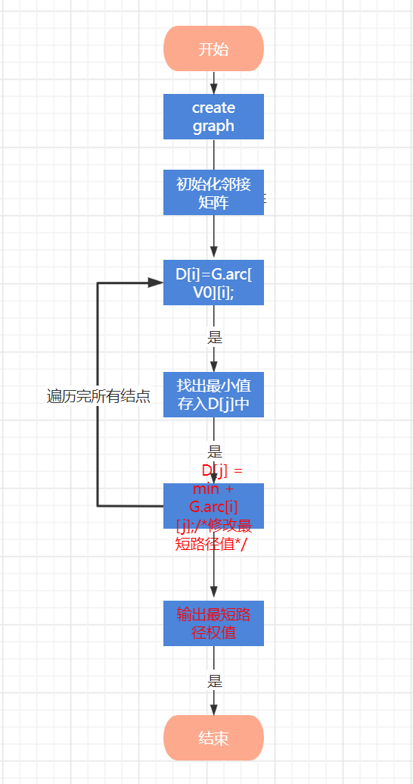

(5)CODE
#include <stdio.h>
#include <stdlib.h>

#define OK 1
#define ERROR 0
#define TRUE 1
#define FALSE 0

#define MAXVEX 4
#define INFINITY 32767//将无穷大定义为32767

typedef int Bool;
typedef char VertexType;
typedef int EdgeType;

//图结构
typedef struct
{
VertexType vertexs[MAXVEX];
EdgeType arc[MAXVEX][MAXVEX];
int numVertexs;
int numEdges;
}MGraph;

typedef int Patharc[MAXVEX];
typedef int ShortPathTable[MAXVEX];

void GreateMGraph(MGraph &G) //
{
int i=0,j=0;

G.numVertexs=6; //需要修改!
G.numEdges=8;

for(i=0;i<G.numVertexs;i++)
{
G.vertexs[i]=i;
}

//初始化图的邻接矩阵
for(i=0;i<G.numVertexs;i++)
{
for(j=0;j<G.numVertexs;j++)
{
if(i==j)
G.arc[i][j]=0;
else
{
G.arc[i][j]=INFINITY;
}
}
}

G.arc[0][2]=10;
G.arc[0][4]=30;
G.arc[0][5]=100;
G.arc[1][2]=5;
G.arc[2][3]=50;
G.arc[3][5]=10;
G.arc[4][3]=20;
G.arc[4][5]=60;
/*
G.arc[0][1]=30;
G.arc[0][2]=30;
G.arc[0][3]=20;
G.arc[3][1]=5;
G.arc[3][2]=5;
鲁棒性测试数据*/

for(i=0;i<G.numVertexs;i++)
{
for(j=i;j<G.numVertexs;j++)
{
G.arc[j][i]=G.arc[i][j];
}
}
}

void ShortestPath_Dijkstra(MGraph G,int V0,Patharc &P,ShortPathTable &D)
{
int i=0,j=0,k=0;

int final[MAXVEX];
int min;

for(i=0;i<G.numVertexs;i++)
{
final[i]=0;
D[i]=G.arc[V0][i];
P[i]=-1;
}

D[V0]=0;
final[V0]=1;

for(i=1;i<G.numVertexs;i++) //其余所有的顶点
{
min = INFINITY;
for(j=0;j<G.numVertexs;j++)
{
if((!final[j]) && (D[j]<min))
{
i = j;//记下当前找到离VO权值最小的结点
min = D[j];//找出的最小值
}
}

final[i] = 1;

for(j=0;j<G.numVertexs;j++)
{
if((!final[j]) && (D[j]>min+G.arc[i][j]))
{
D[j] = min + G.arc[i][j];//权值累计语句，相当重要
P[j] = i;/*修改前驱*/
}
}
}
}

Bool visited[MAXVEX];/*访问标志组*/

//邻接矩阵遍历
void DFSTraverse(MGraph G)
{
int i=0;

for(i=0;i<G.numVertexs;i++)/*初始化将访问标志组置为FALSE*/
visited[i]=FALSE;

for(i=0;i<G.numVertexs;i++)
DFS(G,i);
}

void output(MGraph G,int V0,Patharc &P,ShortPathTable &D)
{
int i,j;
for(i=0;i<G.numVertexs;i++) //output
{
printf("\nV%d--V%d weight:%d,path:",V0,G.vertexs[i],D[i]);
j=i;
while(P[j]!=-1)
{
printf("%d ",P[j]);
j=P[j];
}
printf("\n");
}
}
int main(void)
{
int i,j;
int V0;/*定义起点*/
Patharc P;
ShortPathTable D;

MGraph G;
GreateMGraph(G);
printf("\nDFS:\n");
DFSTraverse(G);
V0=G.vertexs[0];

ShortestPath_Dijkstra(G,V0,P,D);
output(G,V0,P,D);

return 0;
}

四、测试数据和执行结果 （在给定数据下，执行操作、算法和程序的结果，可使用数据、图表、截图等给出。请展现算法的鲁棒性）
输入Graph（鲁棒性测试）
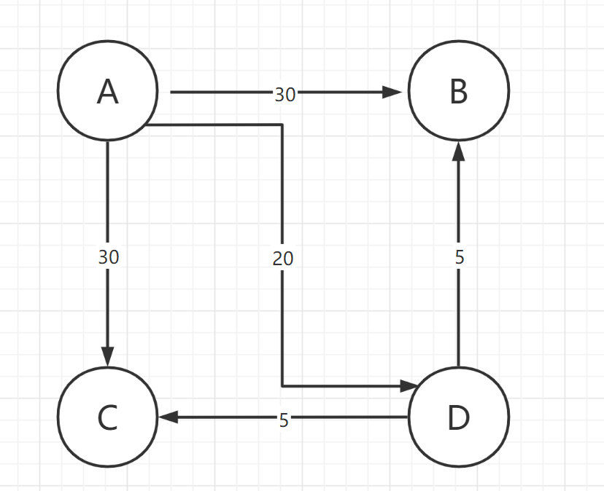

该图G的邻接矩阵：
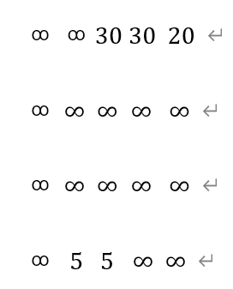
迪杰斯特拉算法的输出结果：
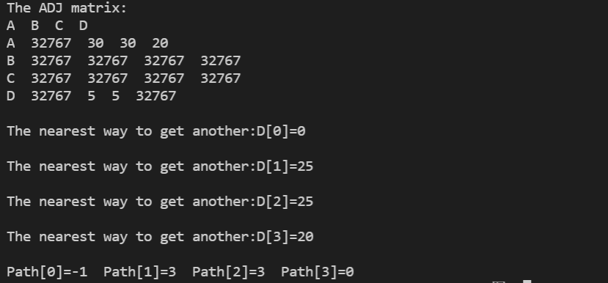
输入Graph2
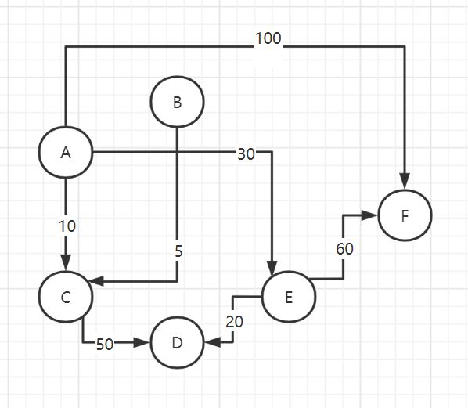
该图的邻接矩阵:
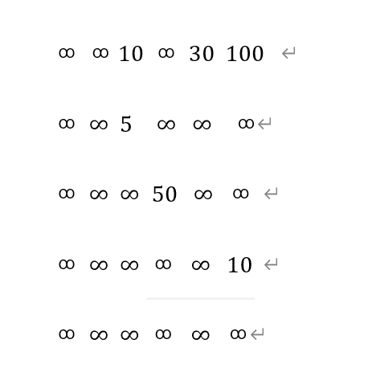
迪杰斯特拉算法输出结果：
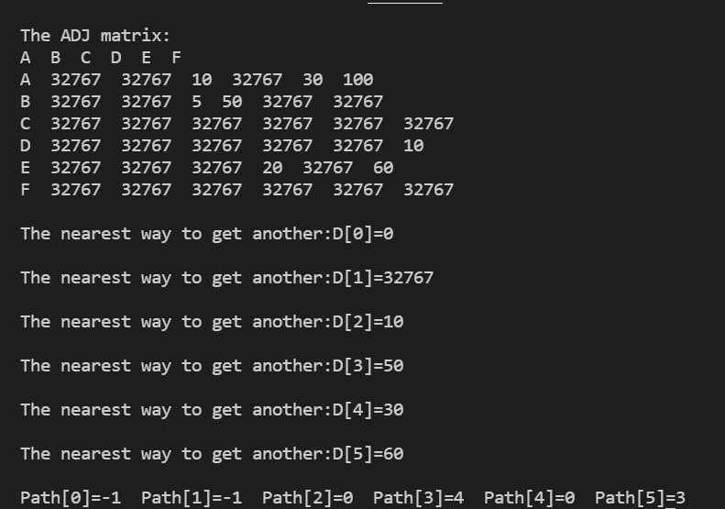
五、实验结果分析及总结（对实验的结果是否达到预期进行分析，总结实验的收获和存在的问题等）
本次实验基本达到预期效果，从初始化一个有向网的图结构到使用该图结构应用迪杰斯特拉算法求默认第一个结点到其他点的最短路径，首先在数据结构实验中我们了解这是整个网状结构，需要引用一个辅助向量D，D的每个分量存储表示从源点V0到其他结点的最短路径的长度(权值)，下一条长度次短的的最短路径长度必是D = Min{ D | ∈V-S }，其中D 要么是弧上的权值，要么是D ( ∈S)和弧上的权值之和。算法分析完后在时间复杂度方面，第一个For全部遍历除V0以外所有的结点，后面的For更新当前最短路径和距离，所以时间复杂度是O(n²)

实验的收获：
- 检验时间复杂度:
（1）用迪杰斯特拉算法求一个结点到其他所有结点的最短路径的时间复杂度：O(n²)
（2）求一个结点到某个特定的终点的最短路径一样复杂，O(n²)
2. 完成数据结构——图的实验，让我更加体会到了ADT的优势，将每个函数模块分工成基本操作，比如我想建立某种图(有向网)就可以在之前实验中的基本操作中完成。
3. 通过数据结构的学习，我发现学习一门编程语言是一件不难的事情，更重要的是了解代码的底层结构，算法思想，和数据结构。在图结构中，许多知识点我们其实在离散数学中就讲到过，其中就有迪杰斯特拉的算法思想，描述算法的过程并不难，但要把算法写成代码还真不是一件容易的事情！正如Linux之父Linus Benedict Torvalds 说的：Talking is easy, then show me the code.

存在的问题：
- 求出源点到其他顶点最短路径后，打印输出不知道怎么将结点同权值一同输出，这里的想法还是另外用一个数组来储存路径，最后输出该数组即可
- 还是那句话，实验挺简单，希望加大难度！

教  师  评  阅 | 实验成绩（A-E）:

